المحاضرة الثالثة عشر
تابع المحاسبة عن تكلفة المواد الأجور

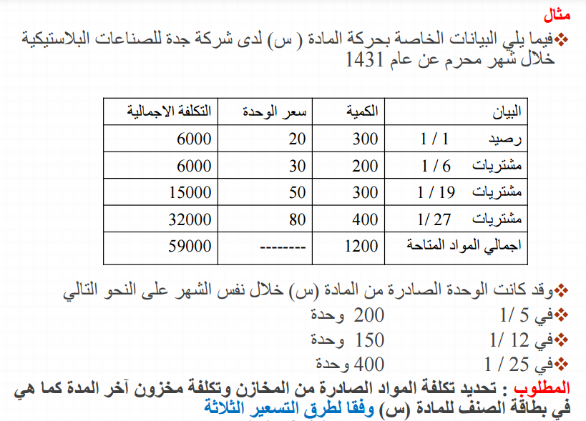

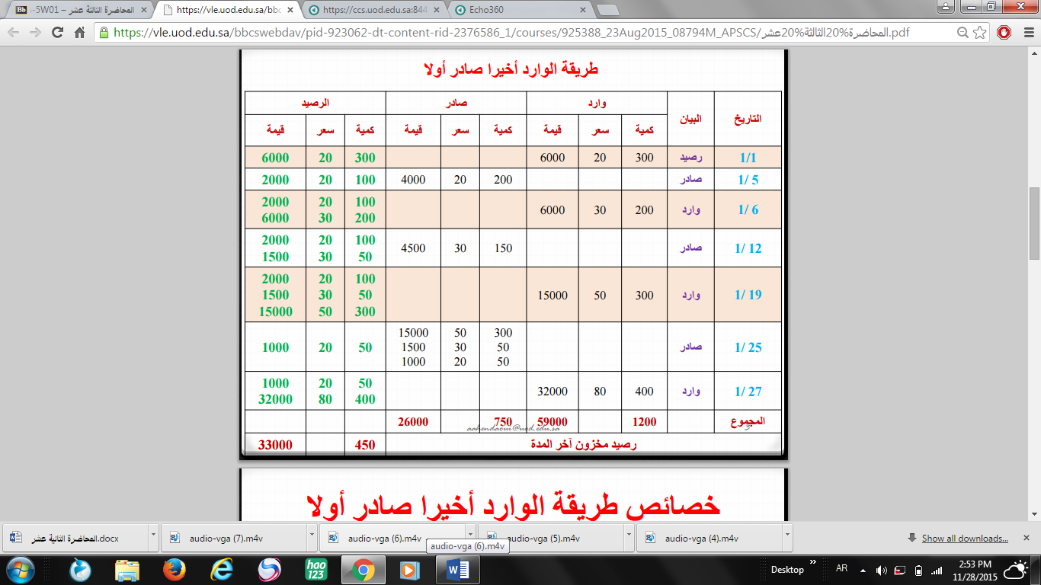

- افتح خانه واحط المعطى الصادر اللي في تاريخ 5 / 1 بالترتيب الصحيح يعني بيصير بعد 1 / 1 وقبل 6 / 1 .
- المعطى يقول في 5 / 1 ( 200 وحدة) طيب وش افهم من هالكلام ؟ انا اقولك وش تفهم و وش تسوي.
- اروح لخانة الصادر واحط الكمية المعطية اللي هي 200 وحدة . طيب من وين اجيب السعر والقيمه؟
- السعر هو نفسه اللي في خانة الرصيد اللي هو 20. طيب والقيمة كيف اطلعها؟
- القيمة هي ناتج ضرب عدد الوحدات بالسعر يعني 200 ضرب 20 = 4000.
- وبعدين نطرح من الرصيد القديم اطرح منه الجديد اللي بقسم الصادر مع بقاء السعر ثابت والناتج هو 100*20*2000.
- الكمية القديمة كانت 300 وحدة ننقص منها الكمية الجديدة 200 وحدة يطلع الناتج 100 وحدة.
- السعر 20 مايتغير يبقى 20.
- القيمة القديمة 6000 ننقص منها القيمة الجديدة اللي هي طلعت 4000 يطلع الناتج 2000.

- تاريخ 6 / 1 موجود من اول من ضمن السؤال وبما انه مشتريات يعني إضافات على الكمية الموجودة يعني وارد . ( وهي نفس المواد بس اشتريناها بأوقات وأسعار مختلفة)
- اخر شي طلعناه بالرصيد اللي هو في تاريخ 5 / 1 اللي هو 100-20-2000 نضيف عليه المشتريات الجديدة تحته اللي هي 200-30-6000.

- ركزو هنا اوكي الحين حنا نستخدم أي طريقة؟ نستخدم الوارد أخيرا صادر أولا طيب.
- أولا نضيف الصادر كالعادة في خانة الصادر.
- بالمثال اللي قبلة كنا نجمع الرصيد ونخصم منه اما هنا يختلف الوضع لاني ابي اخذ من الرصيد الصادر أخيرا اللي هو اخر شي وصل اللي هو 200*30*6000.
- احط الرصيد القديم نفسة 100*20*2000 والرصيد الجديد اللي وصل أخيرا اخصم منه الصادر ويطلع الناتج 50*30*1500.
- هنا بما انها مشتريات يعني وارد اضيفها بعد تحت الأرصدة القديمه.

- في 25/1 الصادر 400 طيب وبما اننا نستخدم طريقة الوارد أخيرا بنخصمه من اخر رصيد.
- المشكلة الحين رحت لاخر رصيد لقيته مايغطي لانه بس 300؟ ماذا اعمل؟وش اسوي؟
- اول خطوة اخذ ال300 كاملة من اخر رصيد اوكي وباقي احتاج 100 ؟؟ ثاني خطوة اذا انتهى اخر رصيد اروح للي قبلة أولا اللي هو 50 واخذها بعد .. لكن المشكلة حتى اللي قبلة ماغطى . وش اسوي بهالحالة اللي هي الخطوة الثالثة اروح بعد للي قبلة واخذ منه ال 50 اللي احتاجها.
- وكل وحدة خذتها احط سعرها قدامها واضرب عشان اطلع القيمة.
- طيب الرصيد القديم كم باقي فيه؟ باقي فيه 50 بس من اول رصيد انزلها مثل ماهي بالرصيد واضربها بنفس السعر يطلع الناتج 1000.

- 27/1 معط بالسوؤال وهو أصلا مشتريات يعني وارد يعني ما اسوي شي بس اضيفة على اللي قبلة.

خلصنها هنا والنواتج اللي بالاحمر هذي ناتج جمع الأشياء اللي فوقها الكميات والصوادر وهكذا
ان شاءالله يكون سهل وواضح
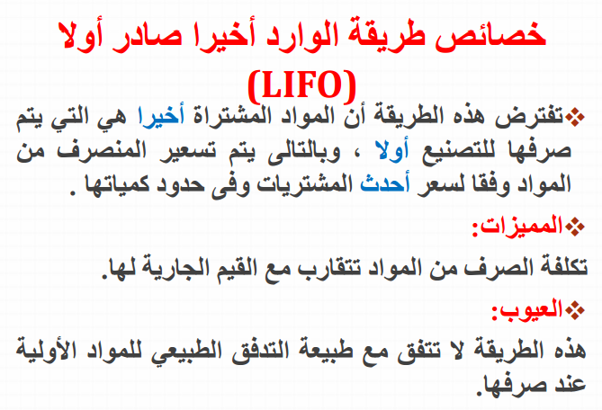

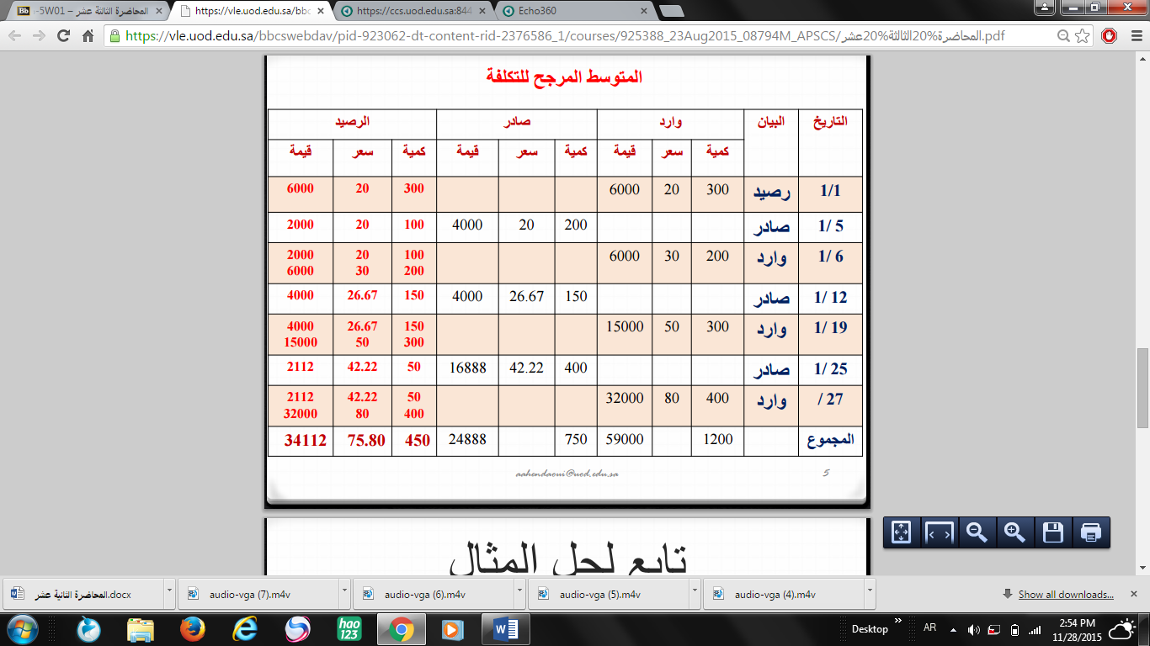

- افتح خانه واحط المعطى الصادر اللي في تاريخ 5 / 1 بالترتيب الصحيح يعني بيصير بعد 1 / 1 وقبل 6 / 1 .
- المعطى يقول في 5 / 1 ( 200 وحدة).
- اروح لخانة الصادر واحط الكمية المعطية اللي هي 200 وحدة . طيب من وين اجيب السعر والقيمه؟
- السعر هو نفسه اللي في خانة الرصيد اللي هو 20. طيب والقيمة كيف اطلعها؟
- القيمة هي ناتج ضرب عدد الوحدات بالسعر يعني 200 ضرب 20 = 4000.
- وبعدين نطرح من الرصيد القديم اطرح منه الجديد اللي بقسم الصادر مع بقاء السعر ثابت والناتج هو 100*20*2000.
- الكمية القديمة كانت 300 وحدة ننقص منها الكمية الجديدة 200 وحدة يطلع الناتج 100 وحدة.
- السعر 20 مايتغير يبقى 20.
- القيمة القديمة 6000 ننقص منها القيمة الجديدة اللي هي طلعت 4000 يطلع الناتج 2000.
- تاريخ 6 / 1 موجود من اول من ضمن السؤال وبما انه مشتريات يعني إضافات على الكمية الموجودة يعني وارد . ( وهي نفس المواد بس اشتريناها بأوقات وأسعار مختلفة)
- اخر شي طلعناه بالرصيد اللي هو في تاريخ 5 / 1 اللي هو 100-20-2000 نضيف عليه المشتريات الجديدة تحته اللي هي 200-30-6000.
- تاريخ 12/1 انتبهو هنا عندي صادر 150 وحدة وبما اني احسب بطريقة المتوسط المرجح بستخدم المعادلة التالية علشان اطلع السعر : الرصيد + الرصيد اللي قبلة تقسيم الكمية + الكمية اللي قبلها
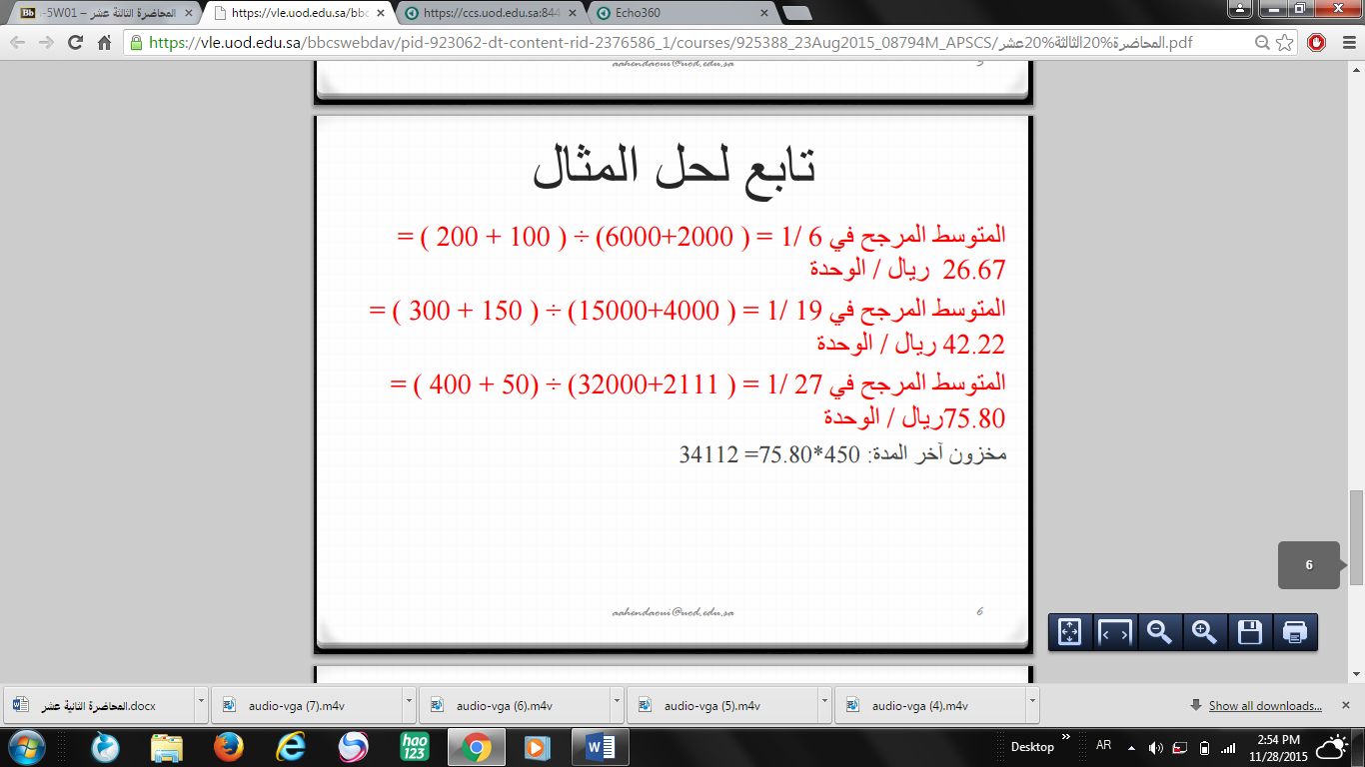
- نضرب ال 150 في 26.67 يطلع 4000 تقريبا" واضيفها على الرصيد.
- 19/1 مشتريات اضيفها للرصيد القديم.
- المتوسط المرجح =
42.22
2- نخصم ال 400 من الأرصدة القديمة يبقى 50 بعدين السعر نفسه ماتغير بعدين اضرب الرصيد الباقي بالسعر عشان اطلع القيمة.

- 27/1 فيه وارد 400 اللي هي مشتريات اضيفها نفسها تحت الرصيد القديم.

المجموع
- الكمية 50+400 = 450.
- السعر هنا يختلف الوضع موهب زي قبل احطه نفسة او اخليه فاضي هنا لازم اطلع المتوسط المرجح للرصيد النهائي.

- القيمة اجمع 2112 + 34112 = 34112 هو نفسه الناتج لما اضرب 450 في 75.8

